Уфимский

колледж радиоэлектроники, телекоммуникаций и безопасности



# **ОТЧЁТ**

Прохождения практики

по ПМ Разработка модулей программного обеспечения для компьютерных систем

_____________________________________________________________________________

(наименование практики)

Группа 9ИСП-391к-17

Специальность 09.02.07 Информационные системы и программирование

(код и наименование специальности)

Студент: Алексеев Никита Сергеевич

## Продолжительность практики

с «20» Апреля 2020 г.

по «23» Мая 2020 г.

Руководитель практики от учебного заведения

Лебедев. В. Н./_____________/

Гурьянова. С. В./_____________/

Кашина. М. А./_____________/

**Лист согласования**

**Отзыв**

**Задание**

**Содержание**

Введение………………………………………………………………………...…6

1. Раздел 1. Разработка программного продукта для ПК……….……………7
   1. Описание задания на разработку…………………………………………….7
   2. Этапы разработки…………………………………………………………....10
   3. Описание готового продукта…………………………………..……………13

Раздел 2. Разработка программного продукта для мобильного устройства…...……

2.1 Название раздела……………………………...…………………...…….…

Заключение………………………………………..……………………………….18

Список литературы………...……………………..……………….……………….19

**Введение**

На данной учебной практике было дано задание написать программу с четырьмя модулями: Подключение к базе данных, открытие изображений, открытие картинок, воспроизведение звуковых файлов. Объединить их работу и реализовать меню и настройки. Так же нужно было дано задание написать Логгер, функционал которого заключался в записи действий внутри приложения в текстовый фал(лог).

**Раздел 1. Разработка программного продукта для ПК.**

**1.1 Описание задания на разработку.**

Для разработки программного продукта нужно было выполнить следующие задания:

Задание до 22.04.2020:

Установить и настроить работу Microsoft Visual Studio 2019 Community, создать проект WPF App на языке C#, отправить работу на GitHub. Ссылку на репозиторий отправить любому из преподавателей.

Задание до 24.04.2020:

Создать новый интерфейс ILogger и его реализацию в виде класса Logger в отдельном файле, сделать вывод сообщений в файл с соответствующей датой. При инициализации приложения должно быть выведено в лог сообщение о запуске приложения. По желанию можно сделать добавление записи при выключении приложения.

Задание до 27.04.04:

Проработать пользовательский интерфейс основной программы - требуется добавить элемент "Меню" с вложенными элементами "Файл" ("Открыть" - запуск окна открытия файлов, при ответе вернуть Dialog о невозможности открытия с последующей записью в лог (public abstract void ОткрытьФайл() {throw Logger.СоздатьИсключение("Невозможно открыть файл")}), логику вы будете делать позже; "Выход" - ), "Модули" (пока добавить одну команду "Настройки", при нажатии на которую должно появляться новое окно с CheckBox, RadioButton, TextField), "О программе" (должно появляться окно с содержанием на ваш выбор, но там должна быть информация о членах группы, название группы(ИСП-391к), год выпуска программы, ссылка на репозиторий github).

Также на основной форме должны расположены элементы Panel, Button под Panel "Очистить", которая будет вызывать Panel.Dispose() и Panel = new Panel(), но реализацию вы можете сделать сами. Размер основного окна должен быть 800*600.

Можно начать создание модулей, добавляя в ваш проект новые проекты, которые будут являться проектами библиотек (.dll), которые впоследствии будут взаимодействовать с основной программой - модуль текстовых файлов, модуль звуковых файлов, модуль изображений, модуль взаимодействия с базой данных. Каждый модуль будет содержать в себе интерфейс IExecutableModule с методами void Execute(params string[] параметры), string About(). Взаимодействие модулей с основной программой начнется примерно с понедельника.

Нужно установить и запустить MS SQL SERVER, в которой будет развернута база данных. Требуется создать любую базу с двумя связанными таблицами на ваше усмотрение. Главное, чтобы у разработчиков были данные для авторизации на сервере. В случае совместной работы, можно будет или экспортировать/импортировать базы или использовать vpn.

Задание до 29.04.04:

Добить один из модулей до работоспособного состояния (модуль должен инициализироваться и в логах это должно отразиться, модуль должен создавать в меню "свои" команды, модуль в Panel должен отображать любые доступные данные), расширьте интерфейс IModuleable, если необходимо И выделите сам интерфейс в отдельном .cs файле в основном проекте

Сделать класс Configuration в основной программе (ЭТО НЕ МОДУЛЬ!), в котором будут поля: string ПутьКМодулям, ПутьККонфигурацииМодулей, ШиринаОкна, ВысотаОкна, а также любые другие на ваше усмотрение. Кроме этого, в этом классе должно быть описаны два метода: public void ЗагрузкаКонфигурацииЕслиСуществует(string ПутьКФайлу), private void СоздатьКонфигурацию(string ПутьКФайлу). Из загрузки можно вызвать создание

Сделать параметры приложения и модулей, которые будут сохраняться в отдельном файле (App.Confiuration.ini) рядом с исполняемым файлом, причем если этой конфигурации нету - нужно создавать новую с параметрами по-умолчанию (вызов метода ЗагрузкаКонфигурацииЕслиСуществует), также сделать для модулей.

Задание до 01.05.2020 (а возможно и до 04.05.2020): Получить взаимодействие модулей вместе с настройками, нужны модули работы с текстом, изображениями, аудио, базами данных. Сделать логику для кнопки "очистить" в главном окне, которая очищает Panel и отключает взаимодействие с открытыми файлами или бд (если такого файла нет, то ничего делать не нужно, в случае БД нужно от неё отключиться), требуется запись в лог Оформить открытие файлов для соответствующих модулей - для пункта меню "файл" - "открыть текст..." нужно открывать стандартное окно открытия файла, полученный путь к файлу передавать в модуль, после чего из модуля нужно передать объект Textbox, который только отображает содержимое файла, больше ничего не требуется. По аналогии проработать соответствующую логику и для других модулей. Оформление документации. Требуется оформить 1 раздел вашего отчёта, в котором будет 3 пункта: описание задания (развёрнуто нужно представить задания, которые отображаются в этом чате) , этапы разработки (какое по используется для разработки приложения, описание модулей, несколько картинок на ваше усмотрение) и результат разработки (описание того, что умеет программа со всеми кнопками и особенностями реализации). Каждый из пунктов идёт на 5 +-2 страницы, а раздел 15 +-3 страницы. Раздел оформляется или в Microsoft Word или в Libre Office Writer. Текст должен быть написан шрифтом Times New Roman 14 размера размеченным по ширине с абзацным отступом на 1 строке - 1.25 см. Заголовки написаны жирным текстом 16 размера размеченным по центру, после которого идёт 1 пустая строка. Изображения должны быть расположены по центру и иметь название, например:"Рисунок 1 - Окно Visual Studio с конструкторов главного окна приложения".

Задание до 06.05.2020:

Продолжить работу над программой, заняться её тестированием - внутри вашего решения нужно создать проект MS Test Project (.Net Core 3), которое не будет являться частью приложения. Здесь должны быть собраны различные тесты интерфейса, взаимодействия приложения и модулей, и так далее. На данном этапе нужно будет сделать не менее 10 различных тестов. (Примеры тестов: при инициализации модуля, должна добавиться кнопка в меню; при инициализации несуществующего модуля, должна быть ошибка; при обработке модулем корректного файла должно вернуться не null значение и не должно быть ошибок; при обработке модулем не корректного файла должна быть ошибка и запись в лог).

Если при выполнении приложения в ходе работы будут появляться различные ошибки, требуется их запись в журнал работы (лог).

Доработать документацию до текущего состояния, добавить полученную информацию о тесте.

**1.2 Этапы разработки.**

В программе присутствует 4 модуля:

1. Аудио-модуль. Он имеет функционал плеера с тремя стандартными кнопками (Воспроизвести, пауза, стоп).
2. Модуль изображений. Выводит файл формата .png на экранную форму.
3. Текстовый модуль. Выводит файл формата .txt на экранную форму.
4. Модуль подключения к Базе Данных. Подключает к базе данных и позволяет делать запросы и редактировать таблицы с данными.

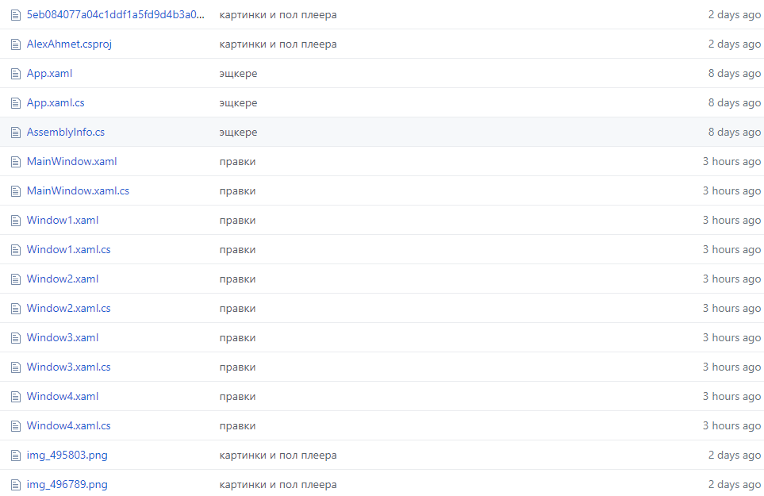

Рисунок 1. Директория GitHub

Ссылка на репозиторий:

<https://github.com/b1ssd/alexahmet1/tree/a>

**Блок-схемы для Модулей**

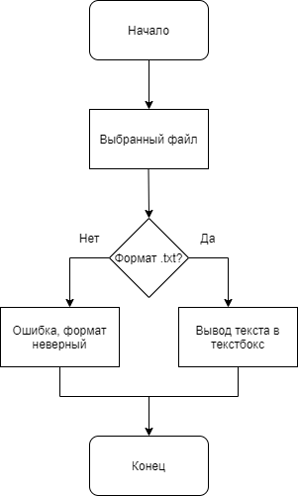

Рисунок 2. Модуль открытия текстового файла

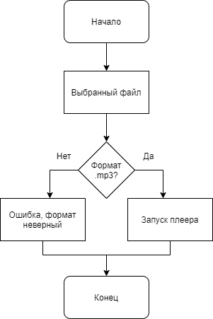

Рисунок 3. Модуль открытия звукового файла

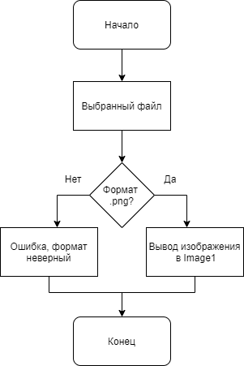

Рисунок 4. Модуль открытия изображения

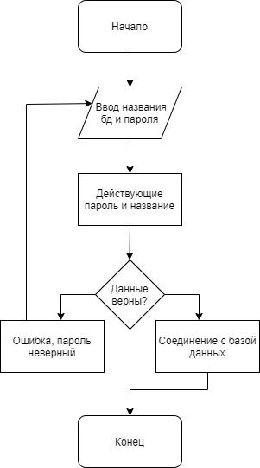

Рисунок 5. Модуль подключения к базе данных

**1.3 Описание готового продукта.**

Далее представлены скриншоты работы программы:

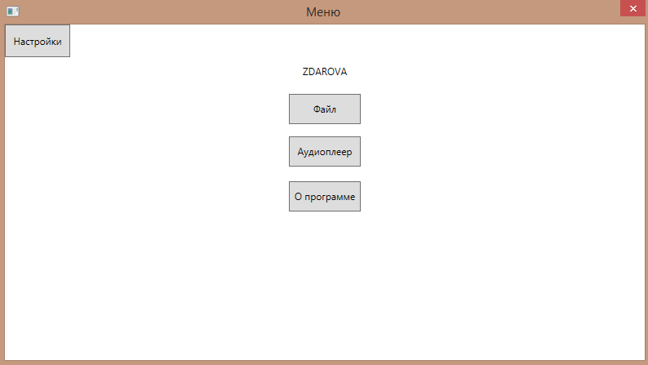

Рисунок 6. Главное меню программы.

При нажатии на кнопку “Файл” открывается новое окно, предназначенное для открытия текстовго документа(.txt) или изображения(.png):

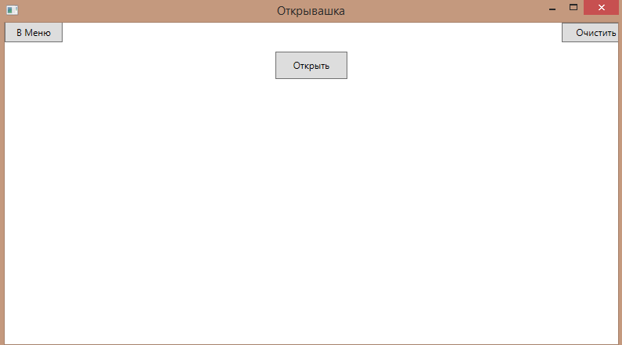

Рисунок 7. Окно открытия изображения или текстового файла.

При нажатии на кнопку “Открыть” открывается новое окно, предназначенное для выбора файла(текстовго документа(.txt) или изображения(.png)):

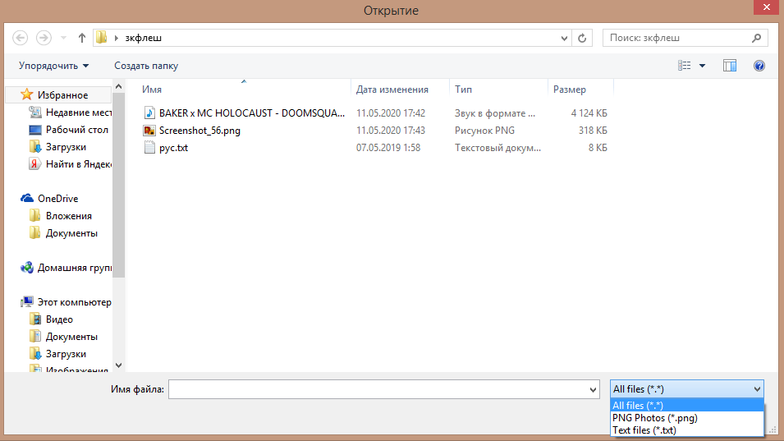

Рисунок 8. Окно выбора файла.

При выборе текстового документа(.txt) появляется TextBox, в который выводится содержание документа:

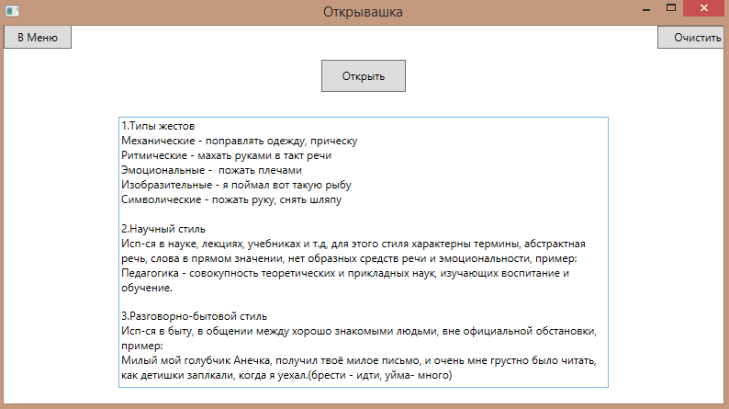

Рисунок 9. Открытый текстовый файл.

При нажатии на кнопку “Очистить” TextBox очищается и становится невидимым для пользователя:



Рисунок 10.Вид окна после очистки.

При выборе Изображения(.png) появляется Image, в который выводится изображение

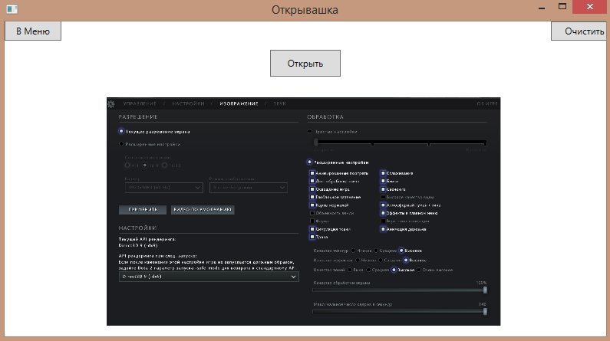

Рисунок 11. Открытое изображение.

При нажатии на кнопку “Аудиоплеер” открывается новое окно, в котором находится аудиоплеер:

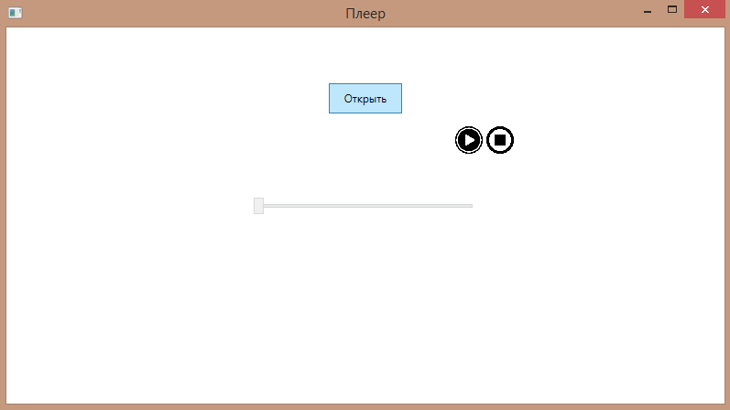

Рисунок 12. Окно аудиоплеера.

При нажатии на кнопку “Открыть” открывается новое окно, предназначенное для выбора аудиофайла(.wav или .mp3):

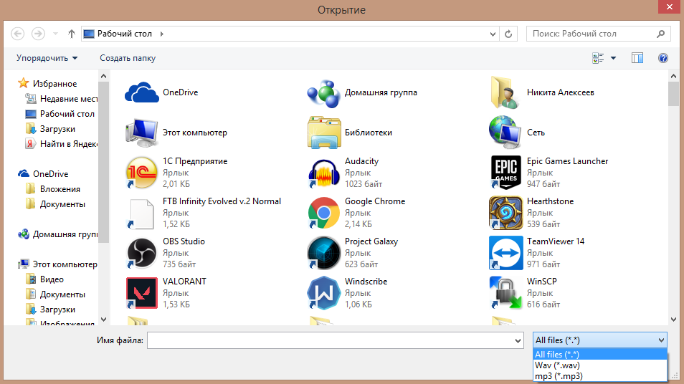

Рисунок 13. Окно открытия аудиофайла.

После выбора аудиофайла на экранную форму выводится его название:

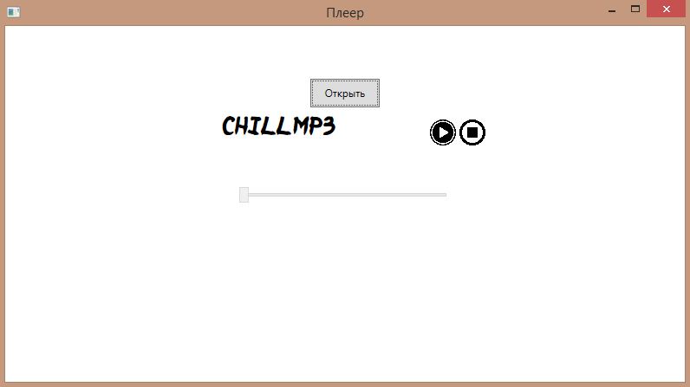

Рисунок 14. Открытый аудиофайл.

При нажатии на кнопку “Play” она заменяется кнопкой “Pause” и начинается воспроизведение аудиофайла:

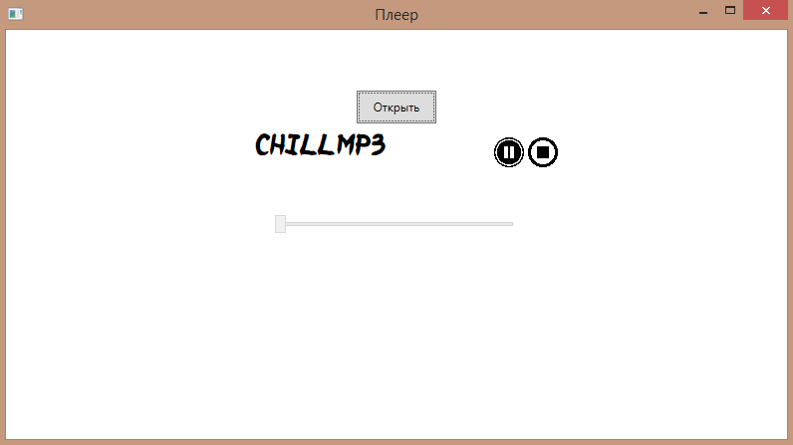

Рисунок 15. Воспроизведение аудиофайла.

При нажатии на кнопку “О программе” открывается экранная форма с информацией о авторах и программе:

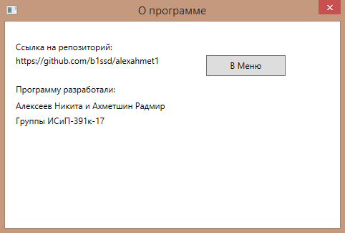

Рисунок 16. Информация о программе и авторах.

При нажатии на кнопку “Настройки” открывается экранная форма с настройками программы:

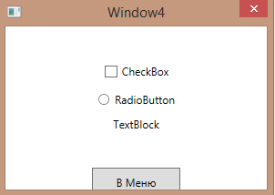

Рисунок 17. Настройки программы.

**Раздел 2. Разработка программного продукта для мобильного устройства**

**Раздел 1.1**

**Заключение**

В ходе выполнения учебной практики были получены навыки в создании программы с множеством модулей, открытии текстовых документов и изображений, воспроизведение аудиофайлов и подключения к базам данных.

**Список литературы**

1. <http://docs.cntd.ru/document/9041994>
2. <https://upread.ru/art.php?id=419>
3. <https://professorweb.ru/my/WPF/UI_WPF/level26/26_2.php>
4. <https://docs.microsoft.com/ru-ru/dotnet/api/system.windows.media.mediaplayer?view=netframework-4.8>